Die Planung einer Tiefgarageneinfahrt –

Handreichung für LehrerInnen

Zusammenfassung
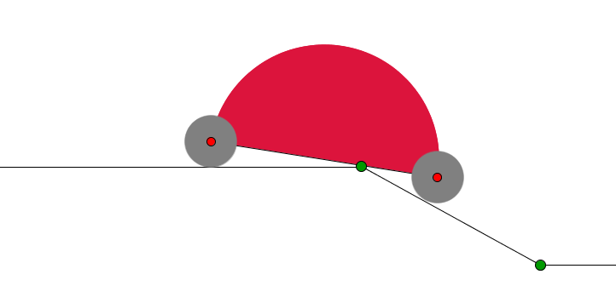
Ziel dieser Aufgabe ist es eine Tiefgarageneinfahrt so zu planen, dass verschiedene Autos hineinfahren können, aber auch andere Fortbewegungsmittel wie Kinderwägen, Rollstühle etc.. Dabei soll die Einfahrtsrampe, d.h. der Übergang zwischen Straße und Kelleretage, so kurz wie möglich sein.

Diese Aufgabe wurde durch die Aufgabe Planung eines Parkdecks inspiriert, die vom spanischen mascil Team erstellt wurde (http://www.mascil-project.eu/classroom-material).
Die Problemstellung verbindet mathematische Ideen mit dem Straßenbau, Automobildesign, Architektur und Verkehrskontrolle (Bremsschwellen).

Von den SchülerInnen wird erwartet, dass sie reale Situationen mithilfe von Papiermodellen und dynamischer Geometrie-Software erproben. Basierend auf Experimenten stärken sie ihr Gespür für die entsprechende Situation, formulieren und verifizieren Vermutungen und finden schließlich zulässige Lösungen.

Die Aufgabe
Teil 1: Von der Straße in die Tiefgarage hineinfahren
Die SchülerInnen bekommen die Aufgabe, eine Einfahrt mit einer konstanten Steigung eines neu gebauten Gebäudes zu planen, welche die Straße mit der Tiefgarage verbindet (siehe Abb. 1).
Abb. 1
Ziel dieser Aufgabe ist das Einparken verschiedener Autos sowie anderer Fortbewegungsmit-tel wie Kinderwägen, Rollstühle etc. in Tiefgaragen zu ermöglichen. Dabei soll die Einfahrtsrampe, d. h. der Übergang zwischen Straße und Kelleretage, so kurz wie möglich gestaltet werden. Dies könnte man erreichen, indem man die Einfahrt steiler macht.
Um zu verstehen, welche Schwierigkeiten entstehen wenn die Einfahrt steiler wird, sollen die SchülerInnen mit verschiedenen Steigungen (als Zeichnung auf einem Blatt Papier) und einem vorbereiteten 2D Papiermodell eines “Schildkröten-Autos” (Abb. 2) experimentieren.
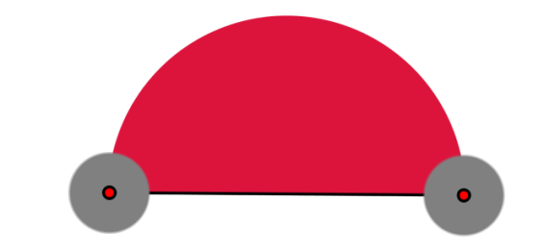
Abb. 2
Hier ist ein Beispiel dessen, was passieren könnte:
Abb. 3
Der Boden des Schildkrötenautos berührt den Anfangspunkt des Gefälles und wird beschä-digt.
Um die Experimentier- und Entdeckungsmöglichkeiten zu erweitern, werden die SchülerInnen dazu aufgefordert das folgende dynamische Arbeitsblatt zu verwenden, das als Webseite und als ggb-Datei (Geogebra-Datei) vorliegt.

http://www.math.bas.bg/omi/cabinet/content/bg/html/d22179.html
http://mascil.science-edu.at/file/pom/2015-05/Tiefgarageneinfahrt-Wagen.ggb

Hier können SchülerInnen die Länge des Autos, die Größe der Räder und das Gefälle der Einfahrt variieren.

Diskussion mit den SchülerInnen:
Fragen, die zum Thema “Was erleichtert das Parken?” berücksichtigt werden können:
• Größere oder kleinere Räder?
• Langer oder kurzer Radstand?
• Größere und geringere Steigung?

Was man messen sollte:
• Die Größe der Räder (das Konzept Kreis und sein Radius)?
• Die Länge des Autos (Radstand)?
• Die Steigung (fordern Sie SchülerInnen dazu auf, sich verschiedene Varianten zur Bestimmung der Steigung zu überlegen)?

Mögliche Schäden am Auto:
• Welche Teile des Autos werden beschädigt, wenn die Steigung zu steil ist (vorne, oben, hinten, unten)?
• Welche maximale Steigung kann das Auto ohne Probleme befahren?
• Welcher Teil des Autos läuft am ehesten Gefahr beschädigt zu werden während das Auto die Steigung hinab fährt: vorne, hinten oder in der Mitte?
(Die Experimente werde zeigen, dass das Auto dann sicher in die Tiefgarage kommt, wenn die Mitte der Fahrzeugunterseite den Untergrund nicht berührt.)

Hausaufgabe:
Messe den Radius der Räder eines Kinderwagens und der Autoreifen deiner Eltern. Messe ebenfalls die Steigung einer Treppe (zu Hause oder in der Schule). Gib beide Messungen in Prozent und Grad an.

Anleitung für LehrerInnen für die Messung einer Steigung:
Es gibt zwei Maßeinheiten für Steigungen, Prozent “ % “ und Grad“ º “.

Ein Verkehrsschild einer Steigung und seine Bedeutung:
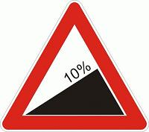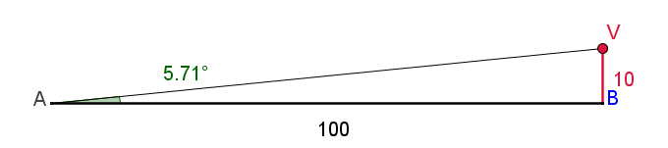
Die Berechnung der Steigung in Prozent %:

Das Zusammenspiel von gemessener Steigung in Prozent und Grad kann in den folgenden dynamischen Arbeitsblättern ausprobiert werden:

http://mascil.science-edu.at/file/pom/2015-05/Tiefgarageneinfahrt-Steigung-1.ggb
http://mascil.science-edu.at/file/pom/2015-05/Tiefgarageneinfahrt-Steigung-2.ggb
http://mascil.science-edu.at/file/pom/2015-05/Tiefgarageneinfahrt-Steigung-3.ggb
http://mascil.science-edu.at/file/pom/2015-05/Tiefgarageneinfahrt-Steigung-4.ggb

Teil 2: Die Untersuchung der Steigung
SchülerInnen untersuchen die Steigung mithilfe verschiedener Aufgaben.
In dieser Fortsetzung wird die Steigung nur in Grad gemessen. In Abb. 4 wird eine 32° Steigung dargestellt.
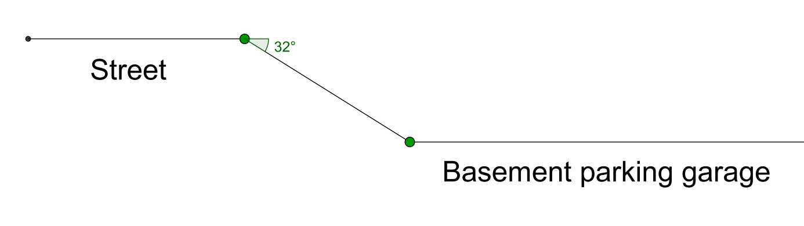
Abb. 4

LehrerInnen-Leitfaden für die Aufgaben

Aufgabe 1. Wenn die Räder des Autos einen Radius von 8cm haben und der Radstand (die Entfernung zwischen den Mittelpunkten der Räder) bei 72cm liegt (siehe Abb. 5), kann das Auto dann sicher die Steigung mit 34° hinab fahren?
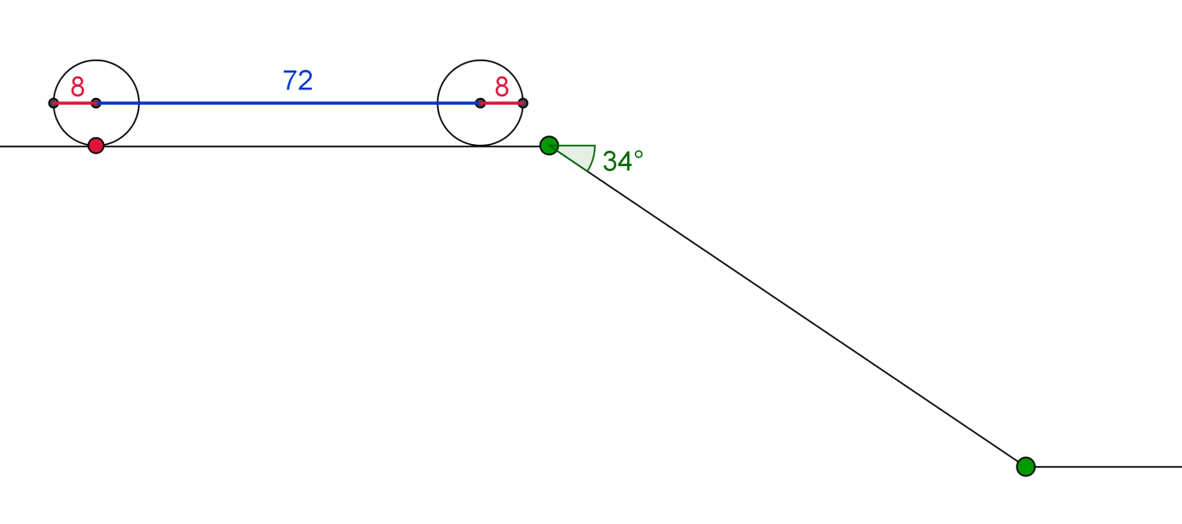
Abb. 5
Um dies herauszufinden und die nächsten Aufgaben zu lösen, können die SchülerInnen das dynamische Arbeitsblatt

http://mascil.science-edu.at/file/pom/2015-05/Tiefgarageneinfahrt-Wagen.ggb

verwenden.
Machen Sie die SchülerInnen darauf aufmerksam, dass wenn die Unterseite des Autos die horizontale Linie der Straße überschreitet bzw. die schiefe Linie (der Steigung), ein orange gefärbtes Zeichen (“x”) am Schnittpunkt erscheint. Dies bedeutet, dass das Auto die Steigung nicht bewältigen kann und eine Einfahrt in die Garage unmöglich ist. Das Experimentieren mithilfe des dynamischen Arbeitsblattes und den gegebenen Daten aus Aufgabe 1, machen dies sichtbar.
Die Reduzierung der Steigung auf 25° mithilfe des Schiebereglers- α ermöglicht jedoch die Einfahrt.

Aufgabe 2. Es gibt drei Autos verschiedener Größen (siehe Tabelle unten):
Auto | Radius der Räder | Radstand
TC1 | 8 cm | 72 cm
TC2 | 10 cm | 99 cm
TC3 | 13 cm | 111 cm

Welche maximale Steigung kann von allen drei Autos bewältigt werden?

Antwort. Mithilfe des zur Verfügung gestellten dynamischen Arbeitsblattes (indem man den Schieberegler für die Steigung verwendet) finden die SchülerInnen für jedes Auto einzeln heraus, wie hoch die maximal mögliche Steigung für jedes Auto ist. Dadurch ergibt sich folgendes:
Auto | Radius der Räder | Radstand | Maximal mögliche Steigung
TC1 | 8 cm | 72 cm | 25 º
TC2 | 10 cm | 99 cm | 23 º
TC3 | 13 cm | 111 cm | 26 º

Damit alle drei Autos hineinfahren können, muss 23° gewählt werden.
Eine Erweiterungzu Aufgabe 1 wäre, die Räder so zu vergrößern, bei gleicher Steigung und gleichem Radstand, dass die Einfahrt möglich ist. Wenn man zum Beispiel mit dem Schieberegler für g experimentiert, findet man heraus, dass bei einem Radius von 12cm die Einfahrt möglich ist.

Aufgabe 3. Wie groß sollte der Radius der Räder mindestens sein, wenn der Radstand des Autos bei 72cm liegt, um die 32°-Steigung zu bewältigen?

Antwort. Beim Experimentieren mithilfe des dynamischen Arbeitsblattes ergibt sich eine Annäherung an 10,7cm. Der exakte Wert liegt bei
36 · sin(17°) $≈$ 10,525.
Dies soll den SchülerInnen aber noch nicht verraten werden. Ähnliche Problemstellungen können als Hausaufgaben aufgegeben werden.
Eine weitere Fragestellung ergibt sich, wenn man den Radius der Räder und die Steigung unverändert lässt, jedoch den Radstand des Autos aus Aufgabe 1 so verkleinert, dass die Einfahrt möglich istzum Beispiel durch eine Verkleinerung auf 50cm (statt 72cm), wodurch das Auto leicht die Steigung von 34° bewältigen kann.

Aufgabe 4. Gegeben sind der Radius der Räder (8cm) und die Steigung (34°). Wie groß ist der maximale Radstand, damit das Auto in der Tiefgarage parken kann?

Antwort. Das Ausprobieren mit dem dynamischen Arbeitsblatt zeigt, dass die Antwort so lautet: zwischen 54cm und 55cm. Die exakte Antwort wäre
2 $·$ $\frac{8}{sin⁡(17°)}$,
aber auch dies müssen die SchülerInnen nicht wissen. Eine gute Annäherung ist 54,725cm. In diesem Idealfall berührt die Unterseite des Autos gerade noch den Anfang der Steigung (siehe Abb. 6):
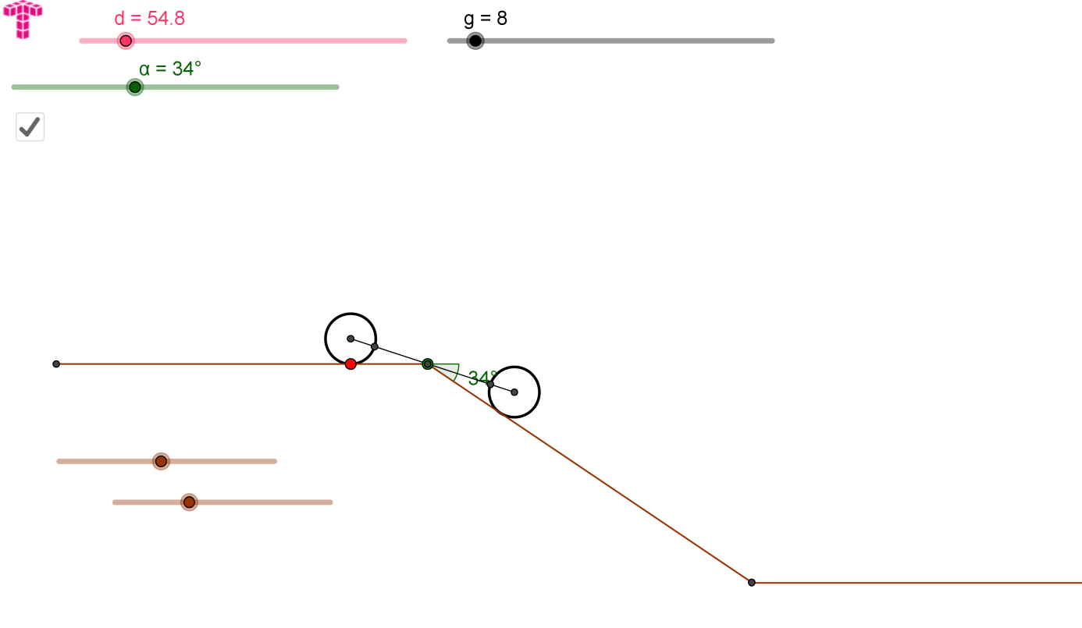
Abb. 6

Ab jetzt wird der Begriff „Scheitelpunkt“ für den Anfangspunkt der Steigung verwendet.
Nach den obigen Überlegungen können die SchülerInnen nun aufgefordert werden, die Entfernung zwischen Scheitelpunkt und den Mittelpunkten der Räder zu messen (in Abb.6 mithilfe der GeoGebra-Werkzeuge). Es wird sich zeigen, dass beide Entfernungen ca. gleich lang sind und daher die Hälfte des Radstands ergeben.
Ebenso kann man einerseits den Winkel zwischen der „Auto-Linie“ (die Linie, die die Mittelpunkte der Räder verbindet) und der horizontalen Linie messen und andererseits den Winkel zwischen der „Auto-Linie“ und der Linie am Anfang der Steigung. Die beiden Winkel müssen nahezu gleich sein und sogar gleich der Hälfte des Steigungswinkels sein. Dies trifft immer auf die „kritische Situation“ in Abb. 6 zu, unabhängig davon wie groß der Radius der Räder und wie stark die Steigung ist. Die SchülerInnen können das experimentell heraus-finden während sie mit dem dynamischen Arbeitsblatt an der folgenden Aufgabe arbeiten.

Aufgabe 5. In der Tabelle unten ist dargestellt in welchen unterschiedlichen Größen es Reifen gibt. Für jede Reifengröße ist der maximale Radstand für eine Steigung von 34° gegeben. Überprüfe für jeden Radstand, ob die Unterseite (in der Mitte) des Autos während der Einfahrt in die Tiefgarage den Scheitelpunkt berührt. Messe im „Berührungsmoment“ den Winkel zwischen Unterseite des Autos und der horizontalen Linie. Ergänze damit die leeren Kästchen der Tabelle.

Radius der Räder | Maximaler Radstand, bei dem eine Einfahrt möglich ist | Winkel im Berührungsmoment
8 cm
10 cm
13 cm
15 cm

Aufgabe 6. (Hausaufgabe) Wie Aufgabe 4, aber mit einer Steigung von 40°.

Nun wird ein realistischeres Modell betrachtet (Abb.7).
Aufgabe 7. Ist es möglich das Auto aus Abb.7 (bei dem alle Maße in cm gegeben sind) über eine Steigung von 28° zu fahren? Achte darauf, welche Probleme beim Verlassen der Rampe, dem Ankommen in der Tiefgarage, entstehen. Es empfiehlt sich das dynamische Arbeitsblatt

http://mascil.science-edu.at/file/pom/2015-05/Tiefgarageneinfahrt-Wagen-Var.ggb

hierfür zu verwenden.
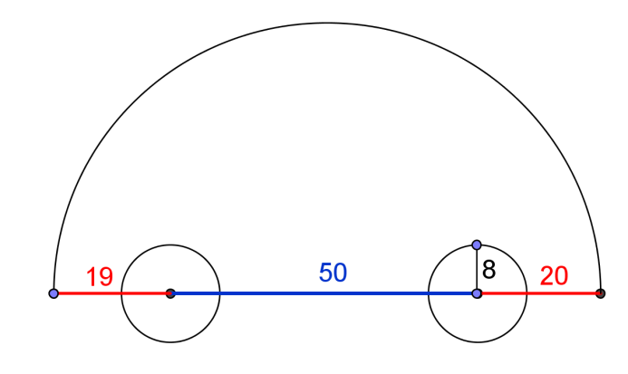
Abb. 7

Aufgabe 8. Ist es möglich mit einem Auto, welches die Eigenschaften des Modells in Abb. 8 besitzt, über eine 28° Rampe hineinzufahren?
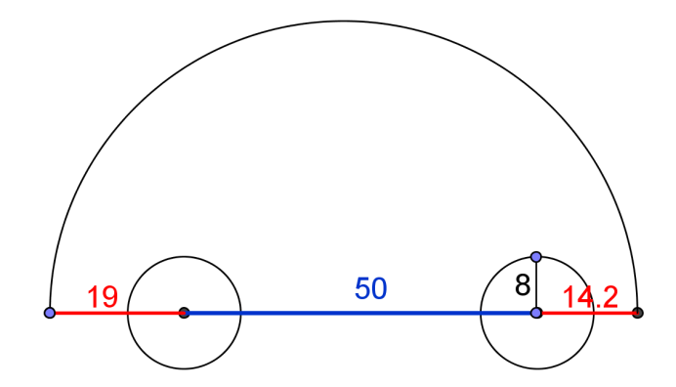
Abb. 8

Tatsächlich ist bei einem echten Auto die unterste Linie nicht diejenige, die die Mittelpunkte der beiden Räder verbindet. Diese ist eventuell niedriger, wie in Abb. 9.
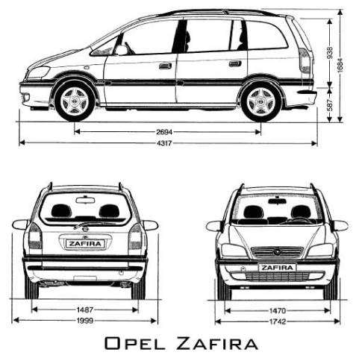
(Quelle:http://stamm.snimka.bg/automobiles/tehnicheski-shemi.523901.19987698;25.5.15)
Abb. 9
Beim Arbeiten mit dem Parkproblem müssen wir mit dem tatsächlichen Abstand zwischen Untergrund und dem niedrigsten Teil des Fahrgestells arbeiten. Dieser wird Bodenfreiheit genannt. Dies sind die Informationen (http://de.wikipedia.org/wiki/Bodenfreiheit) von Wikipedia dazu:
„Die Bodenfreiheit bezeichnet bei Fahrzeugen den Abstand zum Boden, bei PKW im Allgemeinen den Abstand zwischen dem tiefsten Punkt der Karosserie und der Fahrbahn. In manchen Fällen ist es sinnvoll anzugeben, an welcher Stelle des Fahrzeugs gemessen wurde. Der Begriff wird auch bei anderen Fahrzeugen (z.B. Panzer, Amphibienfahrzeug, Traktor) verwendet.
Bei Geländewagen sind in der Regel die Bodenfreiheit unter den Achsen und die Bodenfreiheit zwischen den Achsen von Interesse. Es gibt folgende Definition: "Die Bodenfreiheit unter einer Achse ist durch die Scheitelhöhe eines Kreisbogens bestimmt, der durch die Mitte der Aufstandsfläche der Reifen einer Achse geht und den niedrigsten Festpunkt des Fahrzeugs zwischen den Rädern berührt." Die Bodenfreiheit zwischen den Achsen wird umgangssprachlich auch als Bauchfreiheit bezeichnet und ist eng verbunden mit dem Rampenwinkel. Definition aus Richtlinie 92/53/EWG: "Die Bodenfreiheit zwischen den Achsen ist der kleinste Abstand zwischen der Standebene und dem niedrigsten festen Punkt des Fahrzeugs."
Bei PKW mit einem tiefer gelegten Fahrwerk (in der Regel verbessert eine Tieferlegung das Fahrverhalten, reduziert aber den Federungskomfort) besteht teils das Problem, dass die geringe Bodenfreiheit zu Einschränkungen im Alltagsgebrauch führt, weil natürliche oder künstliche Hindernisse (Bodenschwellen) nicht mehr ohne Schaden überfahren werden können.“
Aufgabe 9. Finde heraus, wieviel Bodenfreiheit das Auto deiner Eltern hat und bestimme die maximale Steigung bei der das Auto noch in die Tiefgarage fahren kann.

Aufgabe 10. Plane eine Bremsschwelle die höher als die Bodenfreiheit des vorherigen Autos ist, die aber problemlos noch vom selben Auto befahren werden kann.
Weitere Informationen zu Bremsschwellen können hier gefunden werden:

http://de.wikipedia.org/wiki/Bremsschwelle

Seht euch auch folgendes Video(Englisch) an: „Supercar's Worst Enemy – Speed bump” auf

https://www.youtube.com/watch?v=GSUU5xOMAU8

ANHANG: Unterrichtsbeispiele
Unterrichtsbeispiel für Teil 1:
5 min Teilen Sie die Klasse in kleine Arbeitsgruppen (3 – 4 SchülerInnen) und stellen Sie ihnen das Problem vor. Geben Sie den SchülerInnen einige Minuten Zeit, still darüber nachzudenken, was sie bei der Planung berücksichtigen müssen.
5 min Besprechen Sie die Ideen der SchülerInnen im Plenum für fünf bis zehn Minuten.
Zu berücksichtigende Fragen zum Thema “Was erleichtert das Parken?”
• Größere oder kleinere Räder?
• Langer oder kurzer Radstand?
• Größere und geringere Steigung?
25 min Teilen Sie Papierautos aus, mit denen die SchülerInnen experimentieren können. Lassen Sie sie in ihren Gruppen arbeiten. Gehen Sie dabei durch die Klasse und diskutieren Sie mit den einzelnen Gruppen. Erwähnen Sie dabei Faktoren, die es zu berücksichtigen gilt. Einige wichtige Fragestellungen könnten so lauten:
Was man messen sollte:
• Die Größe der Räder(das Konzept Kreis und sein Radius)?
• Die Länge des Autos (Radstand)?
• Die Steigung (fordern Sie SchülerInnen dazu auf, sich verschiedene Varianten zur Bestimmung der Steigung zu überlegen)?
Mögliche Schäden am Auto:
• Welche Teile des Autos werden beschädigt, wenn die Steigung zu steil ist (vorne, oben, hinten, unten)?
• Welche maximale Steigung kann das Auto ohne Probleme befahren?
• Welcher Teil des Autos läuft am ehesten Gefahr beschädigt zu werden während das Auto die Steigung hinab fährt: vorne, hinten oder in der Mitte?
(Die Experimente werde zeigen, dass das Auto dann sicher in die Tiefgarage kommt, wenn die Mitte der Fahrzeugunterseite den Untergrund nicht berührt)
Sollten die SchülerInnen Zugang zu Experimental Environments haben, können diese nun vorgestellt werden. Andernfalls muss man möglicherweise mehr Zeit einplanen.
15 min Lassen Sie die Gruppen ihre bisherige Arbeit an dem Problem sowie ihre Hypothese präsentieren. Achten sie dabei auf die oben genannten Fragen.

Hausaufgabe: Messe den Radius der Räder eines Kinderwagens und der Autoreifen deiner Eltern. Messe ebenfalls sie Steigung einer Treppe (zu Hause oder in der Schule). Gebe beide Messungen in Prozent und Grad an.

Unterrichtsbeispiel für Teil 2 (Tag eins):
10 min Teilen Sie die Klasse in kleine Arbeitsgruppen (3 – 4 SchülerInnen) und stellen Sie ihnen das Problem vor. Wiederholen Sie die Arbeit der SchülerInnen an Teil 1 der Problemstellung. Teilen Sie Kopien der Aufgabenstellung aus.
35 min Lassen Sie sie in ihren Gruppen arbeiten. Gehen Sie dabei durch die Klasse und diskutieren Sie mit den einzelnen Gruppen. Erwähnen Sie dabei Faktoren, die es zu berücksichtigen gilt.
5 min Fassen Sie die Fragen zusammen, die während des Unterrichts aufgekommen sind. Geben Sie die Hausaufgabe.

Unterrichtsbeispiel für Teil 2 (Tag zwei):
5 min Teilen Sie die Klasse in den gleichen Gruppen wie in der letzten Stunde auf. Klären Sie Fragen zur letzten Stunde. Teilen Sie Kopien des Arbeitsauftrages aus.
30 min Lassen Sie sie in ihren Gruppen arbeiten. Gehen Sie dabei durch die Klasse und diskutieren Sie mit den einzelnen Gruppen. Erwähnen Sie dabei Faktoren, die es zu berücksichtigen gilt
15 min Lassen Sie die SchülerInnen ihre Arbeit präsentieren.

